ARMADORAS / PEGADORA DE CAJAS TECNOBOX
GT-880FT: PEGADO LATERAL SIN PRE-DOBLADO
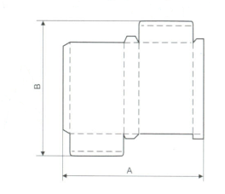
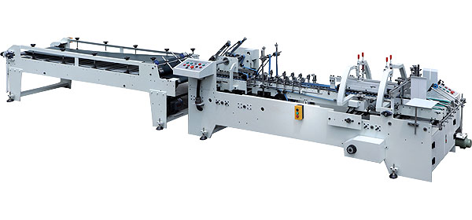
GT-880PFT: PRE-DOBLADO Y PEGADO LATERAL
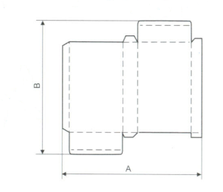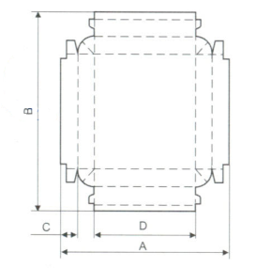
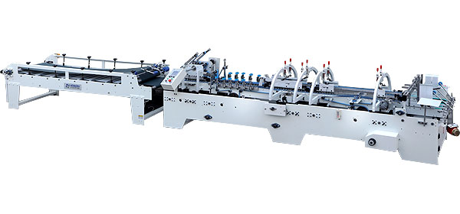

GT-880BFT: PEGADO FONDO AUTOMATICO Y LATERAL
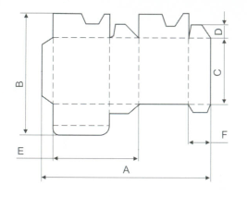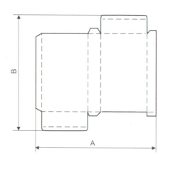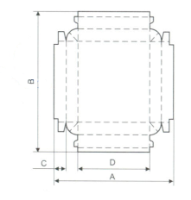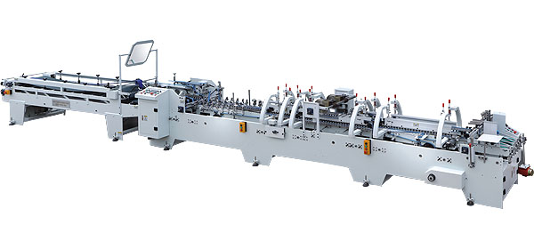
GT-1200BFST: PEGADO 4 Y 6 PUNTAS
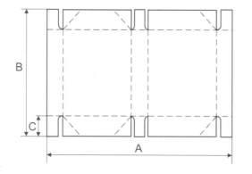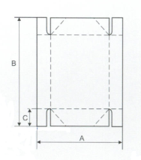
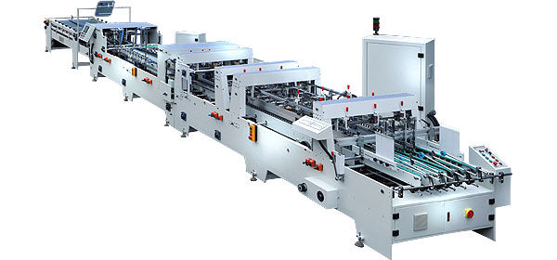
Las modernas armadoras / pegadoras de cajas Tecnobox han sido desarrolladas específicamente para el armado de cajas de alta calidad, tanto de pegado lineal, fondo automático como 4 y 6 puntas.
Estos modernos equipos cuentan con pre-doblado y doblado (4 folders) lo que permite realizar cajas con un perfecto quiebre del cartón lo que facilita el armado de la caja por medios mecánicos.
Los dobladores pueden ser regulados en 90 grados y 180 grados de manera rápida y eficiente
El sistema de encolado es de fácil puesta en marcha, contando algunos modelos con sistema de fondo automático, 4 y 6 puntas siendo opcional, el sistema de encolado por inyectores (marca a elección).
El sistema de velocidad por inverter permite un suave pasaje de papel por el equipo.
Opcionalmente, pueden comprarse los equipos con ajuste motorizado de medida, de ésta forma, para cambiar la posición de las correas transportadoras de las cajas, se realiza mediante la pulsación de un botón.
Las armadoras Tecnobox cuentan por una excelente producción debido a su fácil ajuste y su alta velocidad de operación de hasta 220 metros por minuto.
Su exclusivo sistema de doble fresado lateral les permite un perfecto pegado en materiales barnizados UV, o laminados con PVC y OPP.
Su solidez constructiva y la calidad de sus materiales le otorgan confiabilidad total asegurándole una excelente rentabilidad a su inversión en el tiempo.

Parámetros de tamaño de paquete
Modelo | Velocidad máxima | Potencia | Dimensiones (largo x ancho x alto) | Peso Bruto
GT-880FT | 180 m/min | 2.4 Kw | 7.3 x 1.06 x 1.30 m | 3 T
GT-880PFT | 180 m/min | 3 Kw | 7.3 x 1.06 x 1.3 m | 3.3 T
GT-880BFT | 180 m/min | 6.7 Kw | 9 x 1.1 x 1.4 m | 3.5 T
GT-1000BFT | 200 m/min | 8.5 Kw | 11 x 1.3 x 1.6 m | 4.2 T
GT-1200BFT | 200 m/min | 9 Kw | 12 x 1.5 x 1.6 m | 4.6 T
GT-1400BFT | 200 m/min | 13.2 Kw | 13 x 1.7 x 1.6 m | 5.5 T
GT-1600BFT | 200 m/min | 17.2 Kw | 13 x 2.1 x 1.8 m | 7.8 T
GT-1800BFT | 200 m/min | 22 Kw | 15 x 2.3 x 1.8 m | 9.5 T
GT-1000BFST | 220 m/min | 13.2 Kw | 11.8 x 1.4 x 1.6 m | 4.3 T
GT-1200BFST | 200 m/min | 13.2 Kw | 12.1 x 1.5 x 1.6 m | 4.8 T
GT-1400BFST | 200 m/min | 13.2 Kw | 13.8 x 1.8 x 1.6 m | 5.8 T
GT-1600BFST | 180 m/min | 17.2 Kw | 13.8 x 2.1 x 1.6 m | 8.3 T
CAJA 1: PEGADO DE 6 PUNTAS
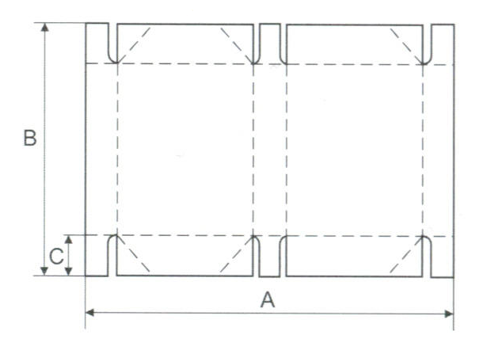
 | Modelo | GT-1000BFST | GT-1200BFST | GT-1400BFST | GT-1600BFST
A | Máximo | 700 | 800 | 1000 | 1300
 | Mínimo | 400 | 400 | 400 | 400
B | Máximo | 600 | 650 | 750 | 700
 | Mínimo | 160 | 160 | 200 | 260
C | Máximo | 100 | 100 | 100 | 100
 | Mínimo | 30 | 30 | 30 | 30

CAJA 2: PEGADO DE 4 PUNTAS
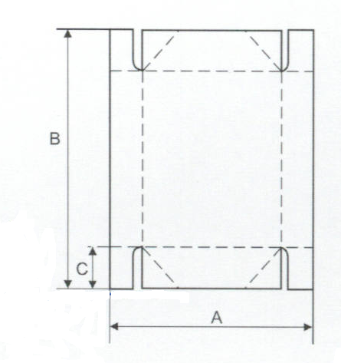
 | Modelo | GT-1000BFST | GT-1200BFST | GT-1400BFST | GT-1600BFST
A | Máximo | 700 | 800 | 1000 | 1300
 | Mínimo | 260 | 260 | 280 | 300
B | Máximo | 600 | 650 | 750 | 750
 | Mínimo | 150 | 160 | 200 | 260
C | Máximo | 100 | 100 | 100 | 100
 | Mínimo | 30 | 30 | 30 | 30

CAJA 3: CON FONDO AUTOMATICO
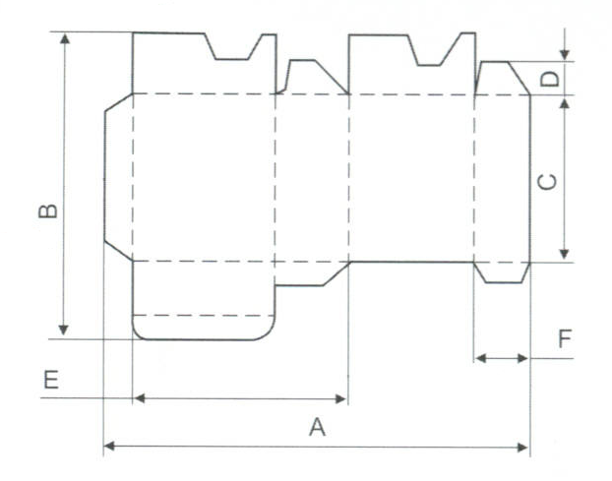
 | Modelo | GT-880BFT | GT-1000BFT | GT-1200BFT | GT-1400BFT | GT-1600BFT | GT-1800BFT
A | Máximo | 520 | 650 | 850 | 1050 | 1250 | 1450
 | Mínimo | 180 | 180 | 300 | 300 | 350 | 500
B | Máximo | 580 | 600 | 750 | 800 | 800 | 800
C | Mínimo | 120 | 120 | 150 | 150 | 300 | 300
D | Mínimo | 30 | 30 | 50 | 50 | 50 | 50
E | Mínimo | 85 | 85 | 125 | 125 | 125 | 125
F | Mínimo | 30 | 30 | 50 | 50 | 50 | 50

CAJA 4: PEGADO LATERAL
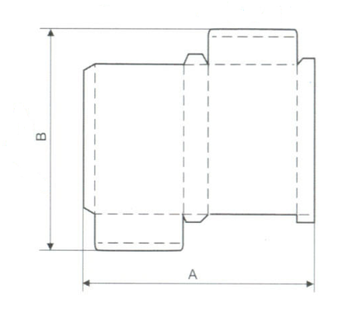
 | Modelo | GP-880PFT
A | Máximo | 580
 | Mínimo | 100
B | Largo | 500
 | Corto | 60
C | Mínimo | 8 mm

 | Modelo | GT-880BFT | GT-1000BFT | GT-1200BFT | GT-1400BFT |  | GT-1600BFT |  | GT-1800BFT
A | Máximo | 580 | 700 | 900 | 1150 | 1380 |  | 1600
 | Mínimo | 110 | 150 | 200 | 200 | 280 |  | 350
B | Máximo | 580 | 600 | 750 | 800 | 800 |  | 800
 | Mínimo | 90 | 120 | 180 | 200 | 300 |  | 500

CAJA 5: PEGADO DOBLE LATERAL

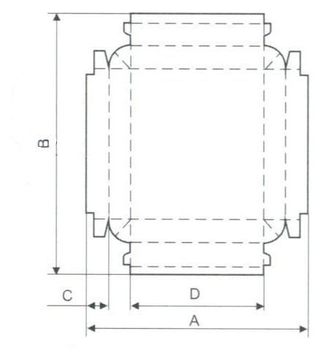
 | Modelo | GT-880FT | GT-880PFT
A | Máximo | 580 | 580
 | Mínimo | 100 | 100
B | Largo | 500 | 500
 | Corto | 60 | 60
C | Mínimo | 8 mm | 8 mm

 | Modelo | GT-880BFT | GT-1000BFT | GT-1200BFT | GT-1400BFT | GT-1600BFT
A | Máximo | 380 | 580 | 780 | 880 | 980
B | Máximo | 500 | 600 | 750 | 880 | 850
C | Mínimo | 10 | 10 | 120 | 120 | 150
D | Mínimo | 300 | 500 | 600 | 700 | 800

